河南厚溥教育科技有限公司



河南厚溥大数据专业大一认证考试样卷

|  |  |  |
| --- | --- | --- |
| **类型 : 大二机试** |  | **范围 :hadoop** |
|  |  |  |

|  |  |  |
| --- | --- | --- |
| **日期 :** |  | **时间 : 2.5小时** |
|  |  |  |

**总分数 :100 分**



**姓名：** **考号：**



**证件号码：**

**注意：考试结束试卷必须交回，否则按零分处理**

第 1 页 共 5 页

河南厚溥教育科技有限公司

**第一部分：简答题（20 分）**

1. linux的解压.tar.gz的命令?(5分)
2. Hadoop的生态圈有哪些常见模块组成?(5分)
3. 方法重载和方法重写的区别?(5分)
4. JDBC的操作步骤?(5分)

**注意事项：新建一个 Word 文档，名字为“简答题答案”，请将答**

**案写在 Word 文档或记事本里面，最后请务必把 Word 文档或记事本放入到**

**提交机试目录的文件夹中并提交。**

**第二部分：JAVA编程题（60 分)**

**题目：用户管理系统**

**一、** **语言和环境**

1. 实现语言

JAVA

1. 环境要求

Eclipse/mysql

1. **数据库设计**

|  |  |  |  |  |  |
| --- | --- | --- | --- | --- | --- |
| **表名** | tb_user | | **中文表名称** | 用户信息表 | |
| **主键** | **u_id** | | | | |
| **序号** | **字段名称** | **字段说明** | **类型** | **属性** | **备注** |
| **1** | **u_id** | **编号** | **数字** | **自增** | **主键** |
| **2** | **u_name** | 用户名 | **字符** | **非空** |  |
| **3** | **u_password** | 密码 | **字符** | **非空** |  |
| **4** | **u_age** | 用户年龄 | **字符** | **非空** |  |

1. **功能要求**

使用java jdbc开发一套用户管理系统。

具体要求如下：

1、进入控制台，显示如下菜单，并通过登陆功能进行用户登陆

**如果登陆成功显示:**

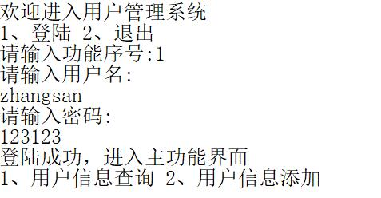

**如果登陆错误显示**

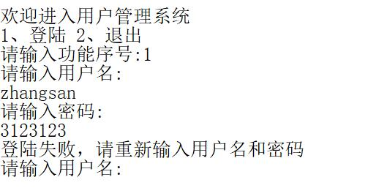

1. 登陆成功，选择功能1，实现用户查询功能

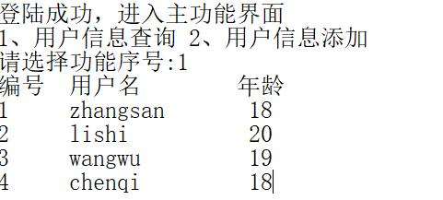

|  |  |  |
| --- | --- | --- |
| **序号** | **功能列表** | **分数** |
|  | 创建数据库、数据表 | 10 |
|  | 插入测试数据 | 5 |
|  | 创建DBHelper类 | 5 |
|  | 界面设计 | 5 |
|  | 登陆功能 | 15 |
|  | 退出 | 2 |
|  | 登陆失败重新登陆 | 3 |
|  | 显示所有信息 | 15 |

**第三部分：Linux操作题（20 分)**

1. 观察系统的结构和文件属性
   1. 显示所在路径(2分)
   2. 退至根目录(2分)
   3. 观察目录结构(2分)
2. 创建用户
   1. 创建教师用户student01(2分)
   2. 设置student01用户密码(2分)
3. 创建目录
   1. 在 /home/目录下创建student目录(2分)
4. 创建文件
   1. 在student目录下,使用vi编辑创建student.txt文件(2分)
   2. 查看刚刚创建的文件权限(2分)
5. 修改权限
   1. 修改student.txt文件的权限为针对所有用户都是可读可写可执行权限(2分)
6. 修改文件名
   1. 修改student.txt文件名为student01.tmp(2分)

**五、** **注意事项**

1. 请注意界面美观，控件摆放整齐。
2. 请注意代码的书写、命名符合规范，在代码中添加必要的注释。
3. 提交内容包括
   1. 简答题word文档
   2. JAVA源码
   3. Linux操作截图

第 5 页 共 5 页